Как образец предлагается заграничный российский паспорт, но требования применимы и к внутригражданскому российскому паспорту!!!
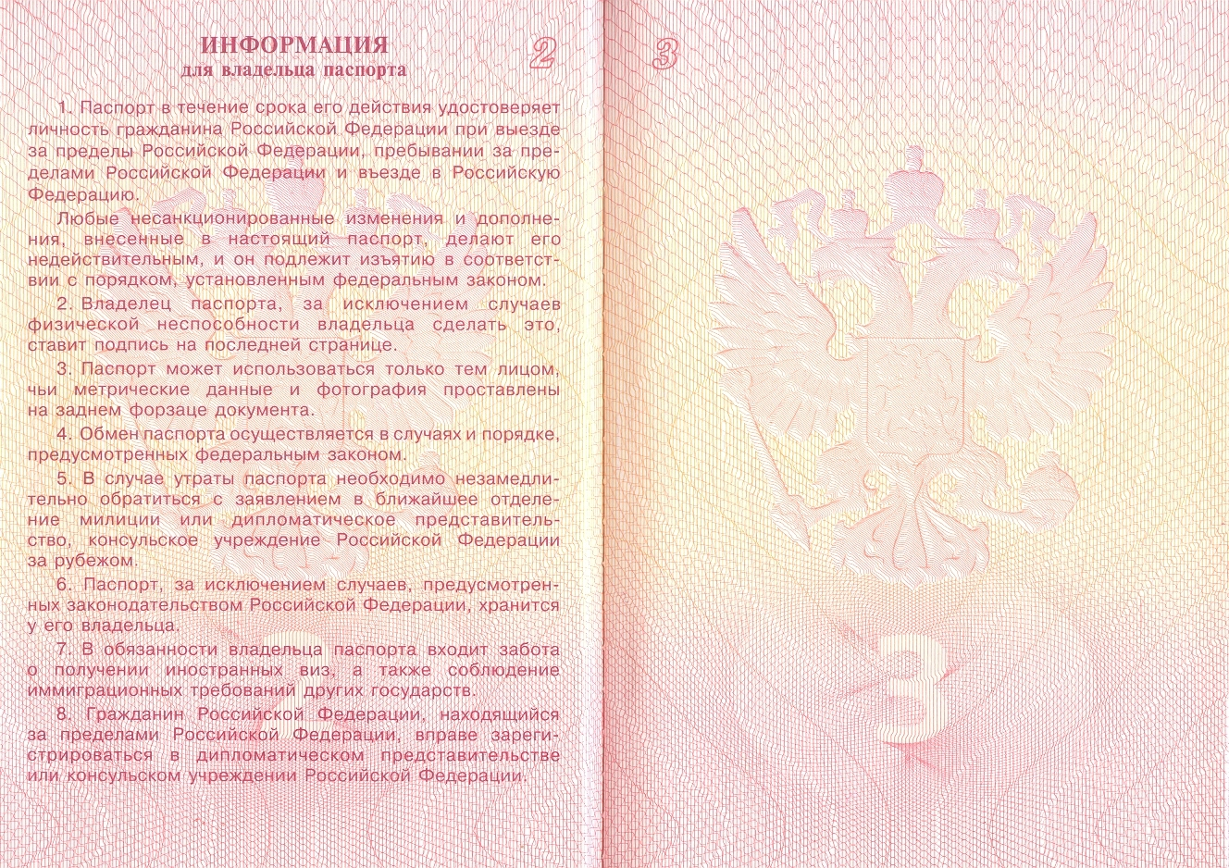
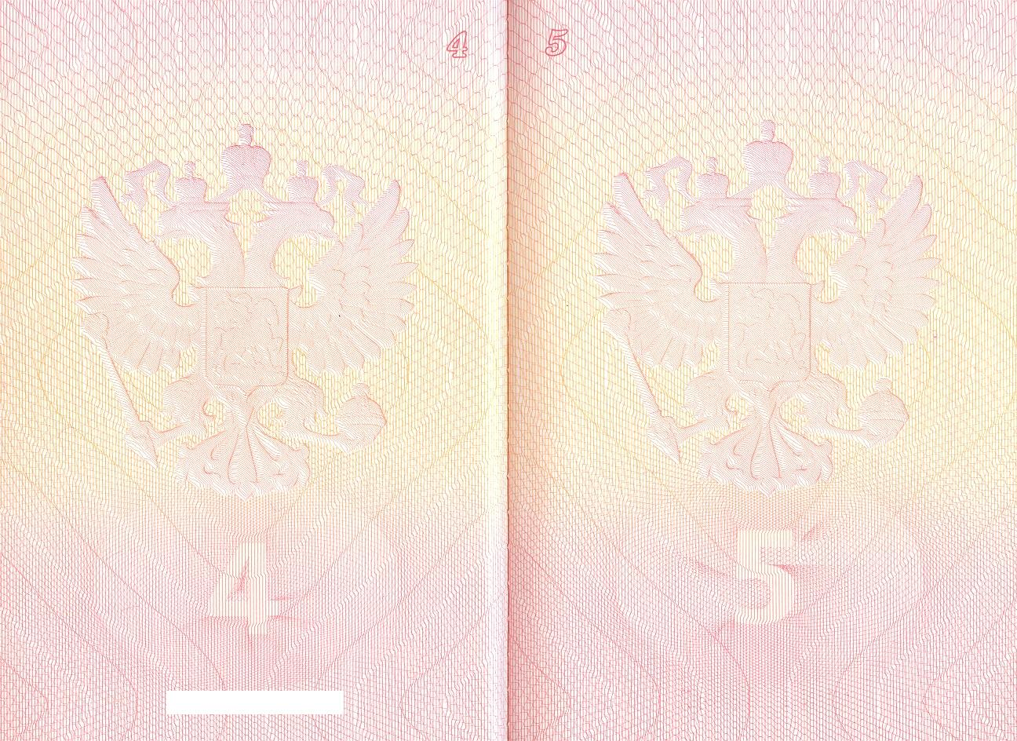
На каждой странице листа формата А4 (с обеих сторон) должны располагаться по 2 разворота паспорта. Изображенные страницы должны иметь вертикальное положение и начинаться с первой страницы. Далее страницы располагаются последовательно.

